INFORME DE FISCALIZACIÓN AMBIENTAL

EXAMEN DE INFORMACIÓN

UNIDAD U14-U15 CENTRAL TERMOELÉCTRICA TOCOPILLA

DFZ-2015-4069-II-NE-EI

 | Nombre | Firma
Aprobado | Claudia Pastore H.
Revisor | Claudia Quiroga M.
Elaborado | Victor Hugo Delgado S.

Tabla de Contenidos
Tabla de Contenidos……………………………………………………………………………………………………………………………………… 2
1. RESUMEN. 3
2. IDENTIFICACIÓN DEL PROYECTO, INSTALACIÓN, ACTIVIDAD O FUENTE FISCALIZADA 5
2.1. Antecedentes Generales…………………………………………………………………………………………………………………………….5
3. INSTRUMENTOS DE GESTIÓN AMBIENTAL QUE REGULAN LA ACTIVIDAD FISCALIZADA. 6
4. DESCRIPCIÓN DE LA FUENTE. 6
4.1. Motivo de la Actividad de Fiscalización………………………………………………………………………………………………………6
4.2. Descripción de la Unidad de Generación Eléctrica (UGE)……………………………………………………………………………..6
4.3. Identificación de la chimenea……………………………………………………………………………………………………………………..6
4.4. Metodologías de medición de emisiones utilizado: CEMS / Método Alternativo…………………………………………..6
4.5. Aspectos relativos al Seguimiento Ambiental……………………………………………………………………………………………..7
4.5.1. Documentos Revisados……………………………………………………………………………………………………………………7
4.6. Metodología de Evaluación………………………………………………………………………………………………………………………7
5. HECHOS CONSTATADOS. 8
5.1. Resumen de datos reportados durante el 1er reporte trimestral………………………………………………………………….8
5.2. Resumen de datos reportados durante el 2º reporte trimestral…………………………………………………………………..10
5.3. Resumen de datos reportados durante el 3er reporte trimestral………………………………………………………………..12
5.4. Resumen de datos reportados durante el 4º reporte trimestral…………………………………………………………………15
6. CONCLUSIONES. 20

RESUMEN.

El presente informe corresponde a un “Examen de Información” realizado por la Superintendencia del Medio Ambiente (SMA) en base a los Reportes Trimestrales de los Monitoreos Continuos de Emisiones de la Unidad U14-U15 de la Central Termoeléctrica Tocopilla perteneciente a la empresa E-CL S.A.

El objetivo de este examen, es verificar si los reportes trimestrales actualizados cumplen, con lo exigido en la resolución exenta N° 703 de 24 de Agosto de 2015, de la Superintendencia del Medio Ambiente, que “ requiere información que indica e instruye la forma y el modo de presentación de los antecedentes solicitados a E-CL S.A.”, además de verificar el cumplimiento de los requisitos y límites de emisión establecidos en el D.S.13/11 del Ministerio de Medio Ambiente, que establece “Norma de emisión para Centrales Termoeléctricas”, durante las horas de funcionamiento de la fuente dentro del periodo de un año calendario.

Para efectos de evaluar el cumplimiento de los límites de emisión establecidos en la norma, se requiere de acuerdo al artículo 12 del D.S.13/11, que “los titulares de las fuentes emisoras presenten a la Superintendencia un reporte del monitoreo continuo de emisiones, trimestralmente, durante un año calendario”.

Por presentar inconsistencias en la caracterización en los reportes del año 2014, mediante la resolución mencionada anteriormente, ésta Superintendencia resolvió que se deben ingresar los reportes trimestrales actualizados, con caracterización de horas que incluya horas de encendido y de apagado en los casos que corresponda, o justificando la ausencia de éstas cuando sea pertinente.

Los nuevos reportes presentados por el titular de la fuente para evaluar su cumplimiento con la normativa expuesta, se detalla en la tabla N° 1 que se presenta a continuación:

Tabla N°1
Ingreso de Reporte trimestral ante la SMA.
N° | Fecha | Etapa
1 | 11/09/2015 | El titular ingreso a la plataforma de Termoeléctricas de la SMA el Primer Reporte trimestral que va desde el 23/12/13 al 31/03/14
2 | 11/09/2015 | El titular ingreso a la plataforma de Termoeléctricas de la SMA el Segundo Reporte trimestral que va desde el 01/04/14 al 30/06/14
3 | 11/09/2015 | El titular ingreso a la plataforma de Termoeléctricas de la SMA el Tercer Reporte trimestral que va desde el 01/07/14 al 30/09/14
4 | 11/09/2015 | El titular ingreso a la plataforma de Termoeléctricas de la SMA el Cuarto Reporte trimestral que va desde el 01/10/14 al 31/12/14

Cabe señalar que la Unidad U14-U15 de la Central Termoeléctrica Tocopilla cuenta con la Resolución Exenta N° 215/14, la cual Aprueba Informe de resultados de ensayos de validación de CEMS que indica y declara certificado el CEMS de las Unidades U14-U15, por lo cual la información presentada es de carácter oficial para el cumplimiento de las especificaciones del D.S.13/2011.

Del examen de información realizado a los 4 Reportes Trimestrales actualizados, ingresados por la Unidad U14-U15 de la Central Termoeléctrica Tocopilla perteneciente a la empresa E-CL S.A., no presentan hallazgos.

En virtud de lo anterior, la Unidad U14-U15 de la Central Termoeléctrica Tocopilla, cumplió con el límite de emisión de MP durante las horas de funcionamiento de la fuente para el año 2014.

IDENTIFICACIÓN DEL PROYECTO, INSTALACIÓN, ACTIVIDAD O FUENTE FISCALIZADA

Antecedentes Generales
Identificación de la actividad, proyecto o fuente fiscalizada: Unidad U14-U15 de la Central Termoeléctrica Tocopilla.
Región: II Región de Antofagasta. |  | Ubicación de la actividad, proyecto o fuente fiscalizada:  Avenida Leonardo Guzmán N°780, Tocopilla.
Provincia: Tocopilla.
Comuna: Tocopilla.
Titular de la actividad, proyecto o fuente fiscalizada:  E-CL S.A. |  | RUT o RUN: 88.006.900-4
Domicilio Titular:  El Bosque Norte N° 500, Oficina 902, Las Condes. |  | Correo electrónico: daniel.horta@e-cl.cl
 |  | Teléfono: +56 (55) 2658021
Identificación del Representante Legal:  Axel Leveque |  | RUT o RUN: EK281731
Domicilio Representante Legal:  El Bosque Norte N° 500, Oficina 902, Las Condes. |  | Correo electrónico: Axel.leveque@e-cl.cl
 |  | Teléfono: 56 (55)2658021
Fase de la actividad, proyecto o fuente fiscalizada: Fase de Operación.
Tipo de fuente:  Caldera de poder y Turbina de  vapor | Combustibles utilizados:  Carbón Bituminoso.
Método de Medición: CEMS de Material Particulado.

INSTRUMENTOS DE GESTIÓN AMBIENTAL QUE REGULAN LA ACTIVIDAD FISCALIZADA.

Norma (s) de Emisión, especificar:
D.S. N°13/2011 del Ministerio del Medio Ambiente. Norma de Emisión para Centrales Termoeléctricas.

DESCRIPCIÓN DE LA FUENTE.

Motivo de la Actividad de Fiscalización.
Motivo:  Programado | Descripción del motivo:  Revisión de los Reportes Trimestrales de los Sistemas de Monitoreo Continuo de Emisiones.

Descripción de la Unidad de Generación Eléctrica (UGE).
Identificación de la Unidad:  Unidad U14-U15 | Conformación:  Caldera de Poder y Turbina de Vapor. | Combustible Principal Utilizado: Carbón Bituminoso. | Potencia Térmica: 434,3347 MWt y 403,2903 MWt.

Identificación de la chimenea.
Coordenadas UTM:  N 7556386  E 375181 | Altura (m): 75 m. | Diámetro Interno (m): 6,03 m.
Unidad que emite: Unidad U14-U15 Central Termoeléctrica Tocopilla.

Metodologías de medición de emisiones utilizado: CEMS / Método Alternativo.

Parámetro | MP
Método de medición | CEMS
Escala o Rango de medición | 0 – 200 mg/m3
Fecha Resolución | 05/05/2014
N° Resolución validación del CEMS otorgada por la SMA. | 215/14

Aspectos relativos al Seguimiento Ambiental

Documentos Revisados
N° | Documento Remitido | Plazo de entrega * | Fecha entrega | Periodo que reporta | Observaciones
1 | Reporte Trimestral N° 1 | 11/09/2015 | 11/09/2015 | 23/12/13 al 31/03/14 | Dentro del plazo
2 | Reporte Trimestral N° 2 | 11/09/2015 | 11/09/2015 | 01/04/14 al 30/06/14 | Dentro del plazo
3 | Reporte Trimestral N° 3 | 11/09/2015 | 11/09/2015 | 01/07/14 al 30/09/14 | Dentro del plazo
4 | Reporte Trimestral N° 4 | 11/09/2015 | 11/09/2015 | 01/10/14 al 31/12/14 | Dentro del plazo
(*)Plazos de entrega definidos en Resolución Exenta N° 703, de 24 de Agosto 2015.

Metodología de Evaluación

Con el objetivo de realizar una evaluación del cumplimiento de todos los requerimientos establecidos en el D.S.13/11 del Ministerio de Medio Ambiente, se han definido los siguientes criterios:

- Evaluación de requerimientos de carácter administrativos:
- Tener implementado y certificado el CEMS.
- Haber enviado los 4 Reportes Trimestrales de las emisiones en los plazos y modos establecidos.

- Evaluación de requerimientos de carácter Técnicos:
- Se evalúa el cumplimiento del límite de emisión aplicable para Material Particulado (MP), para cada hora de funcionamiento de la fuente, de acuerdo a los datos informados en los 4 reportes trimestrales.
- Para evaluar el cumplimiento de los límites de emisión durante las horas de funcionamiento de la fuente, se realiza un resumen por cada reporte trimestral de las horas de funcionamiento de la fuente, las que de acuerdo a la norma, corresponden a las horas de encendido, en régimen y apagado, así como las fallas. Con ello se obtiene el total de horas en que la fuente funcionó en cada estado operacional.
- Para cada uno de esos periodos de funcionamiento, se evalúa el total de las horas que estuvieron en cumplimiento con el límite de emisión de MP y cuantas horas superaron el límite de emisión establecido para MP.
- Del total de horas en que se superaron los límites de emisión, se verifican cuantas de esas horas fueron debidamente justificadas y cuantas de esas horas no fueron debidamente justificadas. Estas últimas serán consideradas como incumplimientos de los límites de emisión de la norma.
- Para las horas de funcionamiento en régimen, no se aceptan justificaciones en aquellos valores que superen los límites aplicables, dado que, durante estas horas, la fuente debe dar cumplimiento con los límites aplicables al 100%. Luego cualquier valor que supere el límite de emisión establecido, durante el estado de régimen, es considerado un incumplimiento de la norma de emisión.

HECHOS CONSTATADOS.

Resumen de datos reportados durante el 1er reporte trimestral.
Exigencia (s):
- Artículo 12° del D.S. N°13/2011: “Los titulares de las fuentes emisoras presentarán… un reporte del monitoreo continuo de emisiones, trimestralmente, durante un año calendario,…”

- Circular IN.AD.N°1/2015 “Interpretación administrativa del Decreto N°13, de 2011, MMA, Norma de emisión para centrales termoeléctricas de reemplazo de Circular N°2, de 18 de diciembre de 2013” Define “Horas de funcionamiento: Corresponde a aquel periodo de tiempo en el cual la unidad quema combustible e incluye las horas de encendido, horas de operación en régimen y horas de apagado.”

- Punto N° 5, letra a, de la Interpretación Administrativa del D.S. N°13 (Circular IN.AD.N° 1/2015): “Para el caso de MP, SO₂ y NO_{x}, se debe determinar el promedio horario de cada hora de funcionamiento, durante un año calendario. El promedio horario obtenido (o sustituido) en cada hora de funcionamiento debe compararse con el límite de emisión aplicable y determinar para cada una de esas horas de funcionamiento si es una hora de conformidad o de inconformidad”.

- Punto N° 3 del artículo tercero de la resolución exenta N° 33 “en caso que se detecte una superación del límite horario, el regulado deberá justificar que tal superación se debe a una operación de encendido o apagado, o que se debe a fallas producto de un caso fortuito o de fuerza mayor”.
Con relación a los datos del 1er reporte trimestral, representados en la Tabla 1, es posible indicar que:
Período de operación | Hechos Constatados y Observaciones
Horas de Encendido (HE) | - Se registró un total de 130 Horas de Encendido, las que no presentaron superación del límite establecido para material particulado (MP) de 50 mg/Nm³ (Tabla 1 y Gráfico 1).
Horas de Régimen (RE) | - Se registró un total de 2057 Horas de Régimen, las que no presentaron superación del límite establecido para material particulado (MP) de 50 mg/Nm³ (Tabla 1 y Gráfico 2).
Horas de Apagado (HA) | - Se registró un total de 80 Horas de Apagado, las que no presentaron superación del límite establecido para material particulado (MP) de 50 mg/Nm³ (Tabla 1 y Gráfico 3).
Horas de Falla (F) | - Se registró un total de 106 Horas de Fallas, las que no presentaron superación del límite establecido para material particulado (MP) de 50 mg/Nm³ (Tabla 1 y Gráfico 4).
Horas de Detención Programadas (DP) y Horas Disponibles Sin Despacho (DSD). | - Si bien la norma no regula el cumplimiento de los límites de emisión durante estas horas de estado de la UGE, se revisaron los datos reportados, constatándose que no presentan inconsistencias.
De acuerdo a los antecedentes, durante el 1er trimestre la fuente funcionó bajo el límite aplicable.

Registros
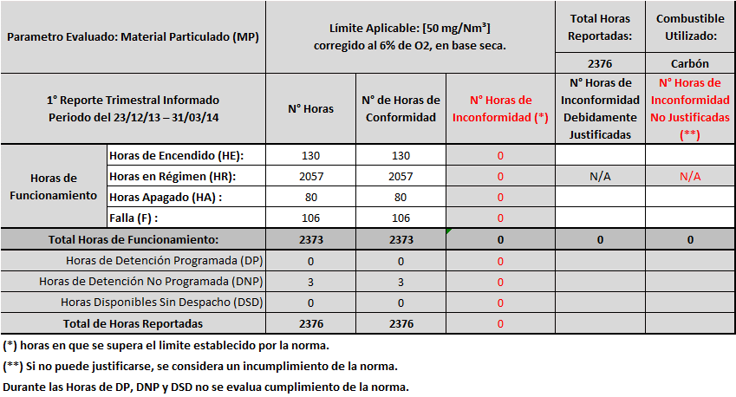 | 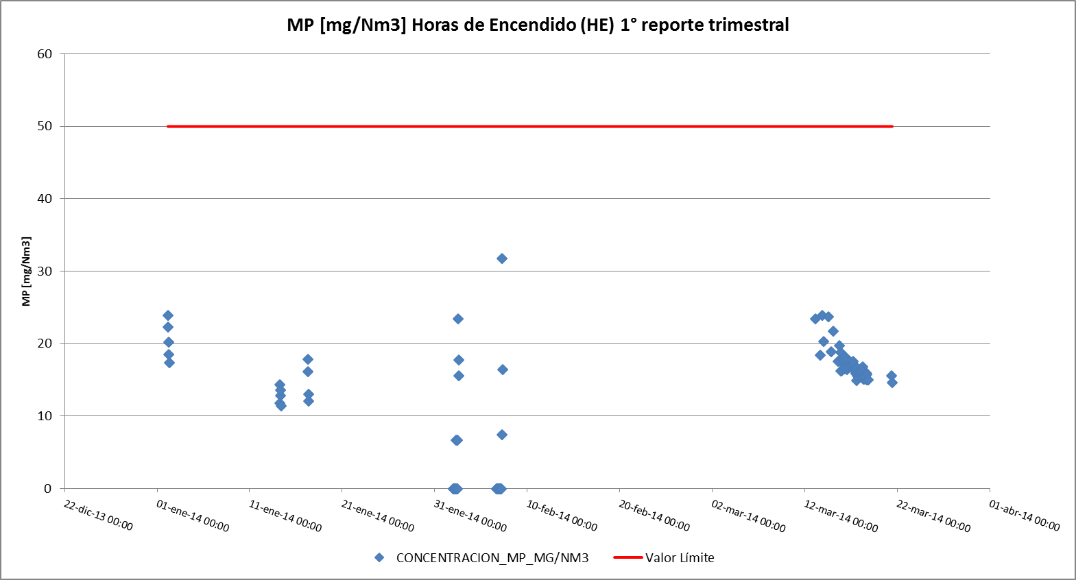
Tabla 1: Resumen de promedios Horarios de Material Particulado (MP) – 1er Trimestre | Gráfico 1: Datos MP medidos durante las Horas de Encendido (HE)
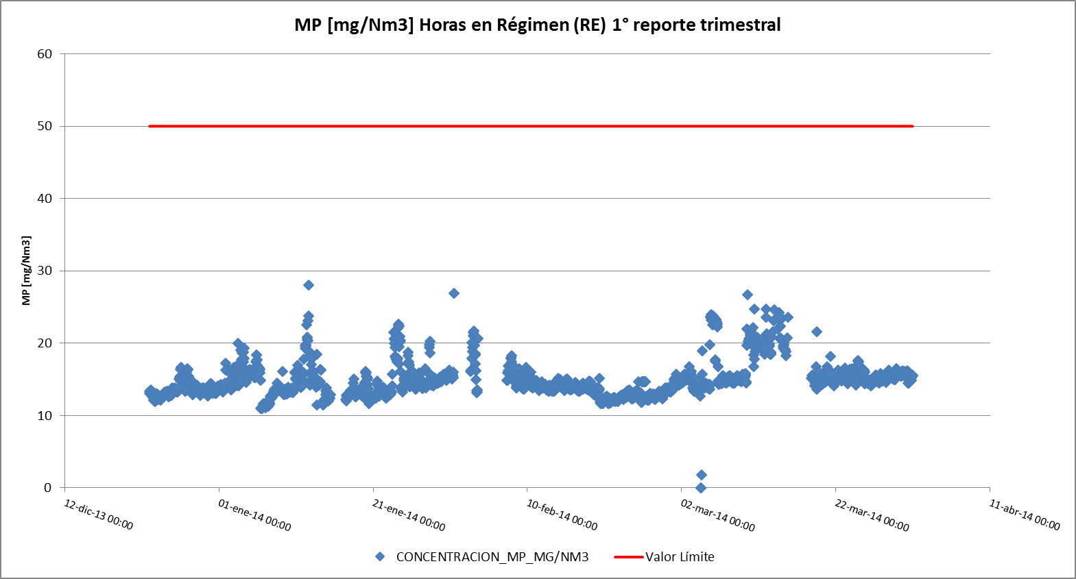 |  | 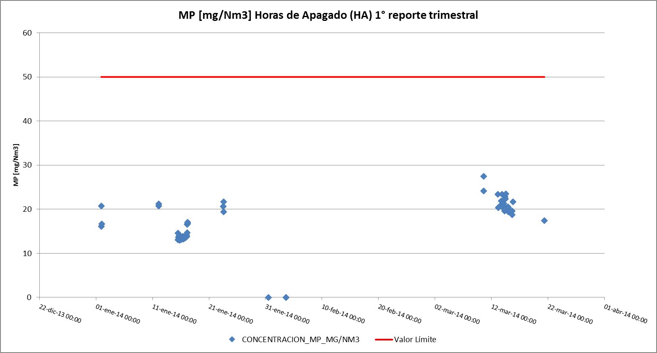
Gráfico 2: Datos MP medidos durante las Horas de Régimen (RE) |  | Gráfico 3: Datos MP medidos durante las Horas de Apagado (HA)
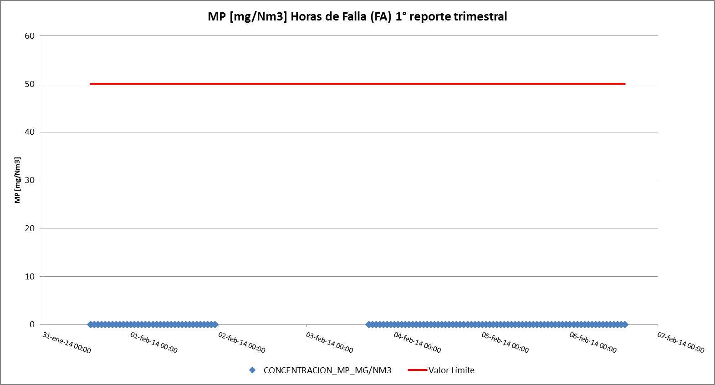

Gráfico 4: Datos MP medidos durante las Horas de Fallas (FA)

Resumen de datos reportados durante el 2º reporte trimestral.

Exigencia (s):
- Artículo 12° del D.S. N°13/2011: “Los titulares de las fuentes emisoras presentarán… un reporte del monitoreo continuo de emisiones, trimestralmente, durante un año calendario,…”

- Circular IN.AD.N°1/2015 “Interpretación administrativa del Decreto N°13, de 2011, MMA, Norma de emisión para centrales termoeléctricas de reemplazo de Circular N°2, de 18 de diciembre de 2013” Define “Horas de funcionamiento: Corresponde a aquel periodo de tiempo en el cual la unidad quema combustible e incluye las horas de encendido, horas de operación en régimen y horas de apagado.”

- Punto N° 5, letra a, de la Interpretación Administrativa del D.S. N°13 (Circular IN.AD.N° 1/2015): “Para el caso de MP, SO₂ y NO_{x}, se debe determinar el promedio horario de cada hora de funcionamiento, durante un año calendario. El promedio horario obtenido (o sustituido) en cada hora de funcionamiento debe compararse con el límite de emisión aplicable y determinar para cada una de esas horas de funcionamiento si es una hora de conformidad o de inconformidad”.

Punto N° 3 del artículo tercero de la resolución exenta N° 33 “en caso que se detecte una superación del límite horario, el regulado deberá justificar que tal superación se debe a una operación de encendido o apagado, o que se debe a fallas producto de un caso fortuito o de fuerza mayor”.
Con relación a los datos del 2º reporte trimestral, representados en la Tabla 2, es posible indicar que:
Período de operación | Hechos Constatados y Observaciones
Horas de Encendido (HE) | - Se registró un total de 165 Horas de Encendido, de las cuales 6 horas presentaron superación del límite establecido para material particulado (MP) de 50 mg/Nm³ (Tabla 2 y Gráfico 5). Sin embargo, al revisar la caracterización de los datos, se observa que las horas califican dentro del periodo de excedencia que permite la norma.
Horas de Régimen (RE) | - Se registró un total de 1963 Horas de Régimen, las que no presentaron superación del límite establecido para material particulado (MP) de 50 mg/Nm³ (Tabla 2 y Gráfico 6).
Horas de Apagado (HA) | - Se registró un total de 44 Horas de Apagado, de las cuales 4 horas presentaron superación del límite establecido para material particulado (MP) de 50 mg/Nm³ (Tabla 2 y Gráfico 7). Sin embargo, al revisar la caracterización de los datos, se observa que las horas califican dentro del periodo de excedencia que permite la norma.
Horas de Falla (F) | - Se registró un total de 12 Horas de Falla, de las cuales 8 horas presentan superación del límite establecido para material particulado (MP) de 50 mg/Nm³ (Tabla 2 y Gráfico 8). Sin embargo, al revisar la caracterización de los datos, se observa que las horas fueron debidamente justificadas.
Horas de Detención Programadas (DP) y Horas Disponibles Sin Despacho (DSD). | - Si bien la norma no regula el cumplimiento de los límites de emisión durante estas horas de estado de la UGE, se revisaron los datos reportados, constatándose que no presentan inconsistencias.
De acuerdo a los antecedentes, durante el 2^{do} trimestre la fuente funcionó bajo el límite aplicable.

Registros
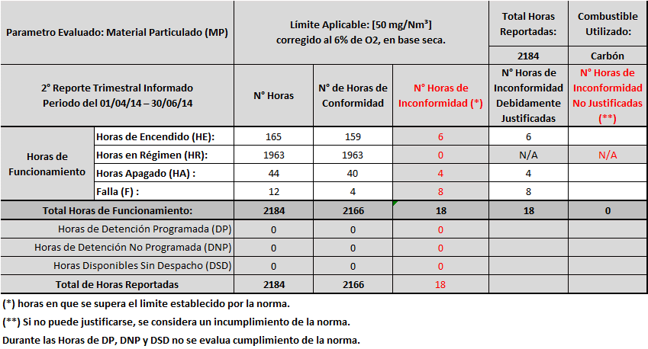 | 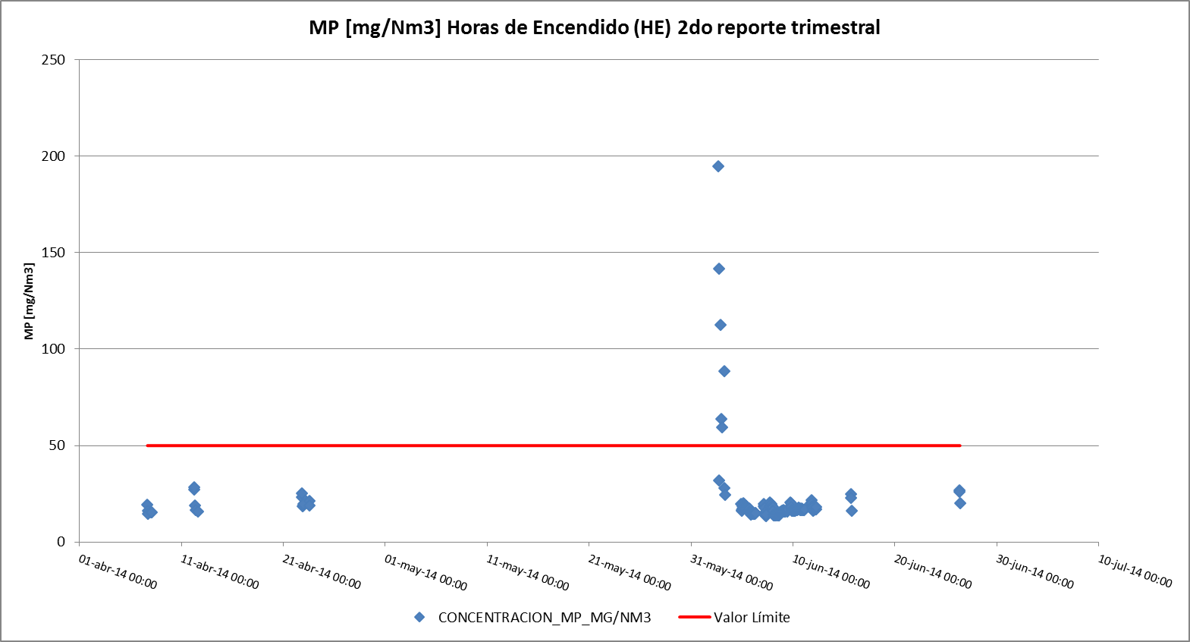
Tabla 2: Resumen de promedios Horarios de Material Particulado (MP) – 2^{do} Trimestre | Gráfico 5: Datos MP medidos durante las Horas de Encendido (HE)
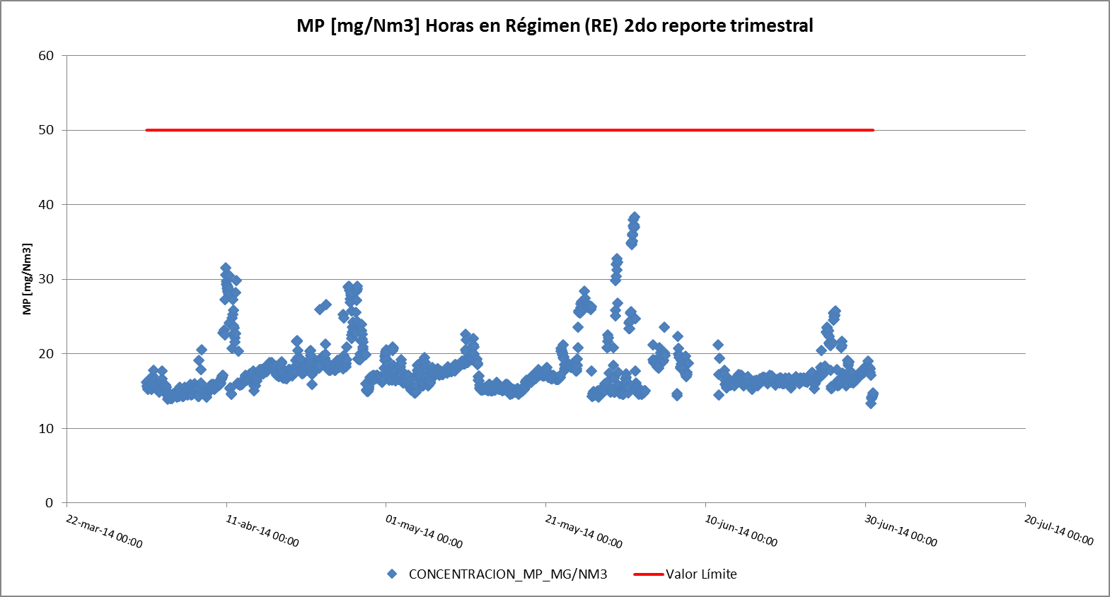 |  | 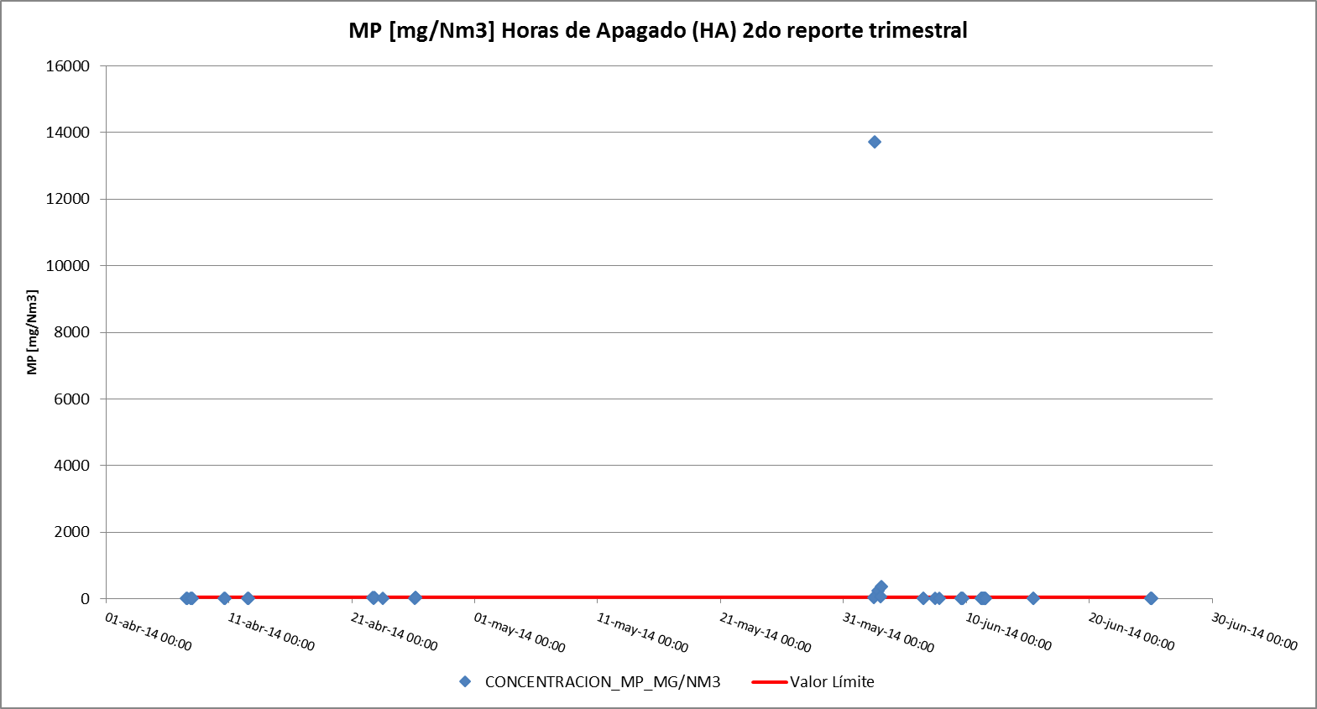
Gráfico 6: Datos MP medidos durante las Horas de Régimen (RE) |  | Gráfico 7: Datos MP medidos durante las Horas de Apagado (HA)
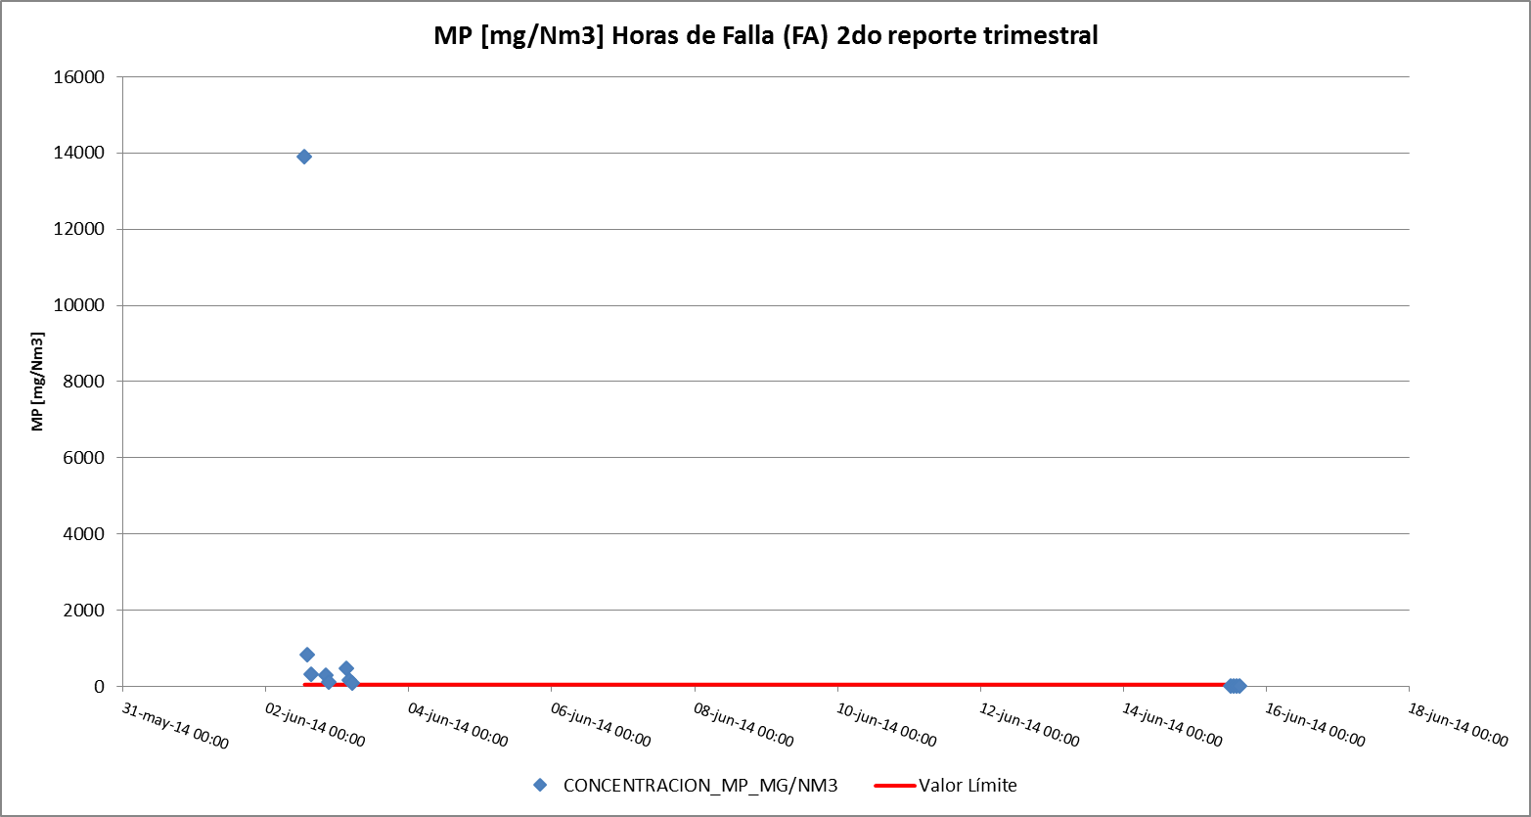

Gráfico 8: Datos MP medidos durante las Horas de Fallas (FA)

Resumen de datos reportados durante el 3er reporte trimestral.

Exigencia (s):
- Artículo 12° del D.S. N°13/2011: “Los titulares de las fuentes emisoras presentarán… un reporte del monitoreo continuo de emisiones, trimestralmente, durante un año calendario,…”

- Circular IN.AD.N°1/2015 “Interpretación administrativa del Decreto N°13, de 2011, MMA, Norma de emisión para centrales termoeléctricas de reemplazo de Circular N°2, de 18 de diciembre de 2013” Define “Horas de funcionamiento: Corresponde a aquel periodo de tiempo en el cual la unidad quema combustible e incluye las horas de encendido, horas de operación en régimen y horas de apagado.”

- Punto N° 5, letra a, de la Interpretación Administrativa del D.S. N°13 (Circular IN.AD.N° 1/2015): “Para el caso de MP, SO₂ y NO_{x}, se debe determinar el promedio horario de cada hora de funcionamiento, durante un año calendario. El promedio horario obtenido (o sustituido) en cada hora de funcionamiento debe compararse con el límite de emisión aplicable y determinar para cada una de esas horas de funcionamiento si es una hora de conformidad o de inconformidad”.

- Punto N° 3 del artículo tercero de la resolución exenta N° 33 “en caso que se detecte una superación del límite horario, el regulado deberá justificar que tal superación se debe a una operación de encendido o apagado, o que se debe a fallas producto de un caso fortuito o de fuerza mayor”.
Con relación a los datos del 3er reporte trimestral, representados en la Tabla 3, es posible indicar que:
Período de operación | Hechos Constatados y Observaciones
Horas de Encendido (HE) | - Se registró un total de 37 Horas de Encendido, de las cuales 1 hora presenta superación del límite establecido para material particulado (MP) de 50 mg/Nm³ (Tabla 3 y Gráfico 9). Sin embargo, al revisar la caracterización de los datos, se observa que la hora califica dentro del periodo de excedencia que permite la norma.
Horas de Régimen (RE) | - Se registró un total de 2140 Horas de Régimen, las que no presentaron superación del límite establecido para material particulado (MP) de 50 mg/Nm³ (Tabla 3 y Gráfico 10).
Horas de Apagado (HA) | - Se registró un total de 28 Horas de Apagado, de las cuales 2 horas presentaron superación del límite establecido para material particulado (MP) de 50 mg/Nm³ (Tabla 3 y Gráfico 11). Sin embargo, al revisar la caracterización de los datos, se observa que las horas califican dentro del periodo de excedencia que permite la norma.
Horas de Falla (F) | - Se registró un total de 3 Horas de Fallas, las que no presentaron superación del límite establecido para material particulado (MP) de 50 mg/Nm³ (Tabla 3 y Gráfico 12).
Horas de Detención Programadas (DP) y Horas Disponibles Sin Despacho (DSD). | - Si bien la norma no regula el cumplimiento de los límites de emisión durante estas horas de estado de la UGE, se revisaron los datos reportados, constatándose que no presentan inconsistencias.
De acuerdo a los antecedentes, durante el 3er trimestre la fuente funcionó bajo el límite aplicable.

Registros
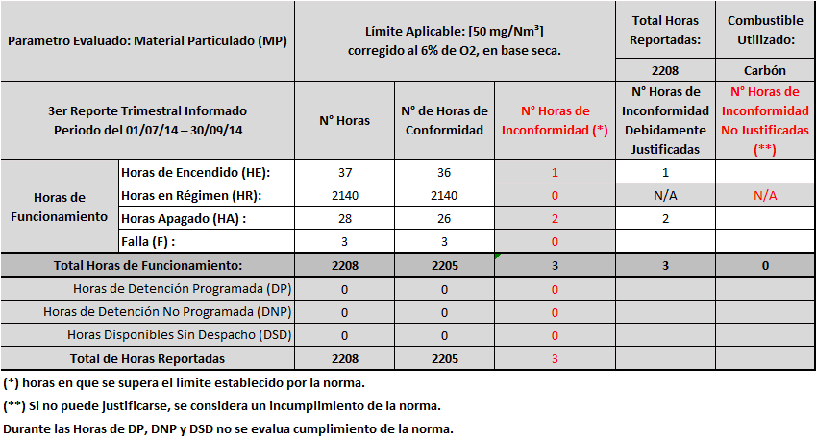 | 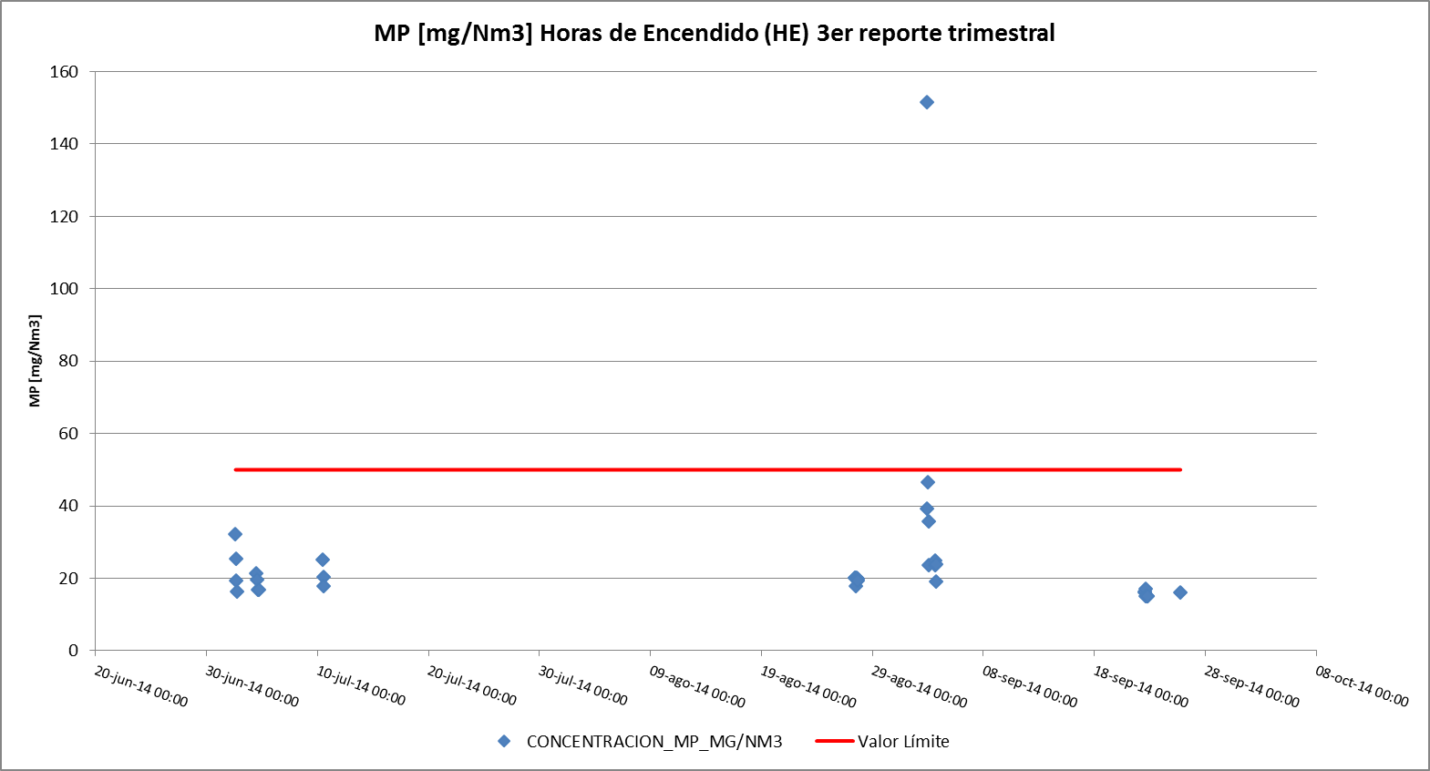
Tabla 3: Resumen de promedios Horarios de Material Particulado (MP) – 3er Trimestre | Gráfico 9: Datos MP medidos durante las Horas de Encendido (HE)
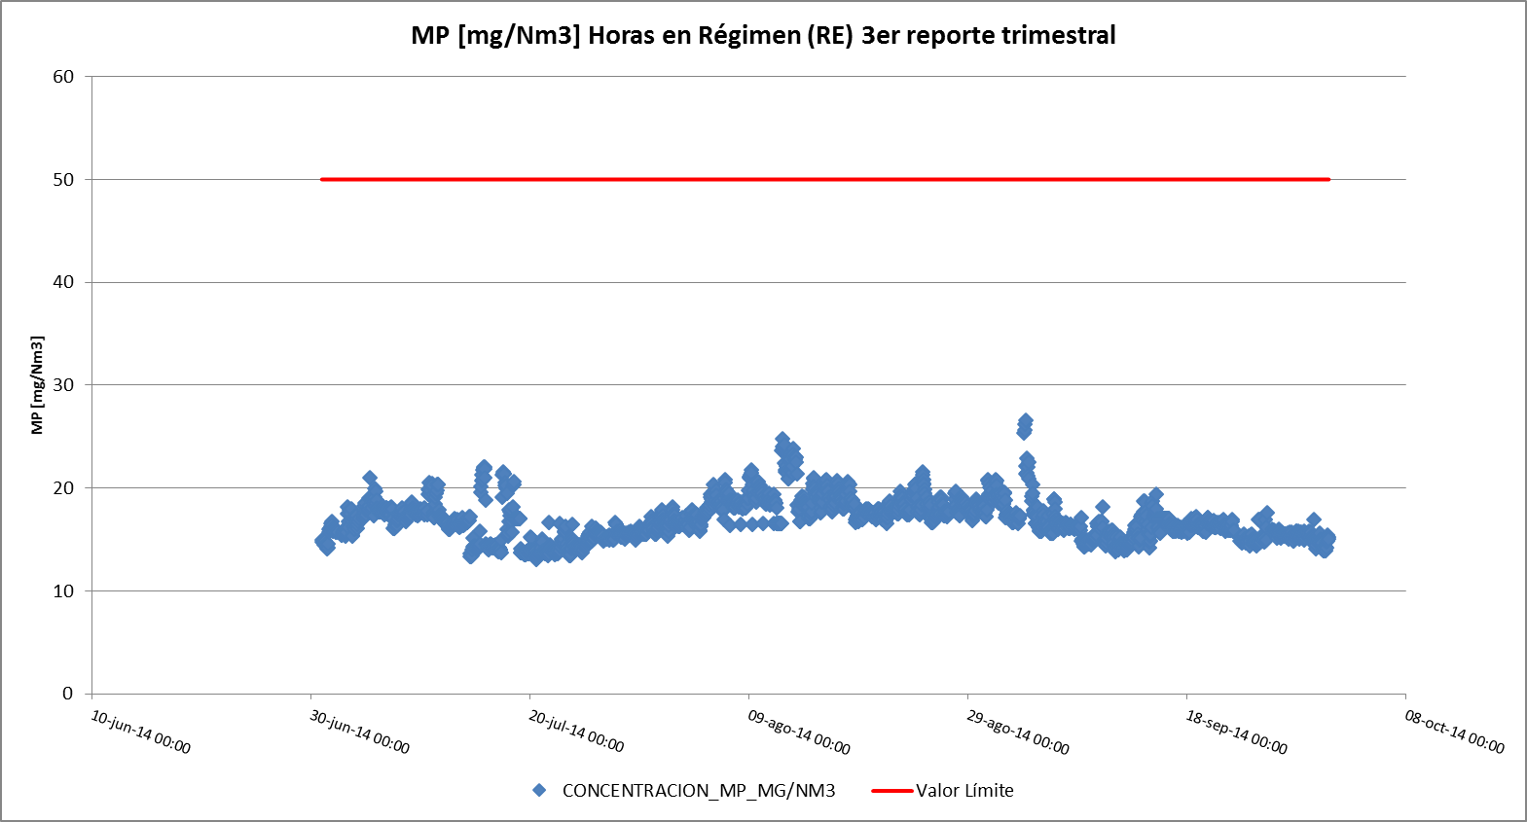 | 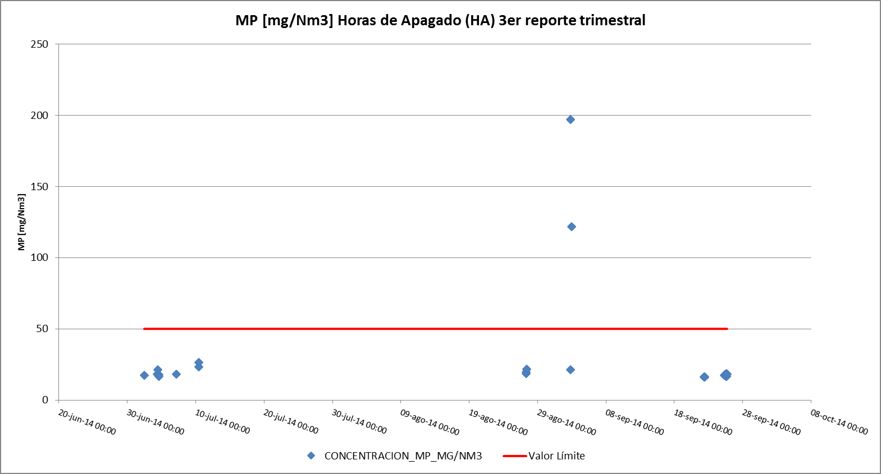
Gráfico 10: Datos MP medidos durante las Horas de Régimen (RE) | Gráfico 11: Datos MP medidos durante las Horas de Apagado (HA)
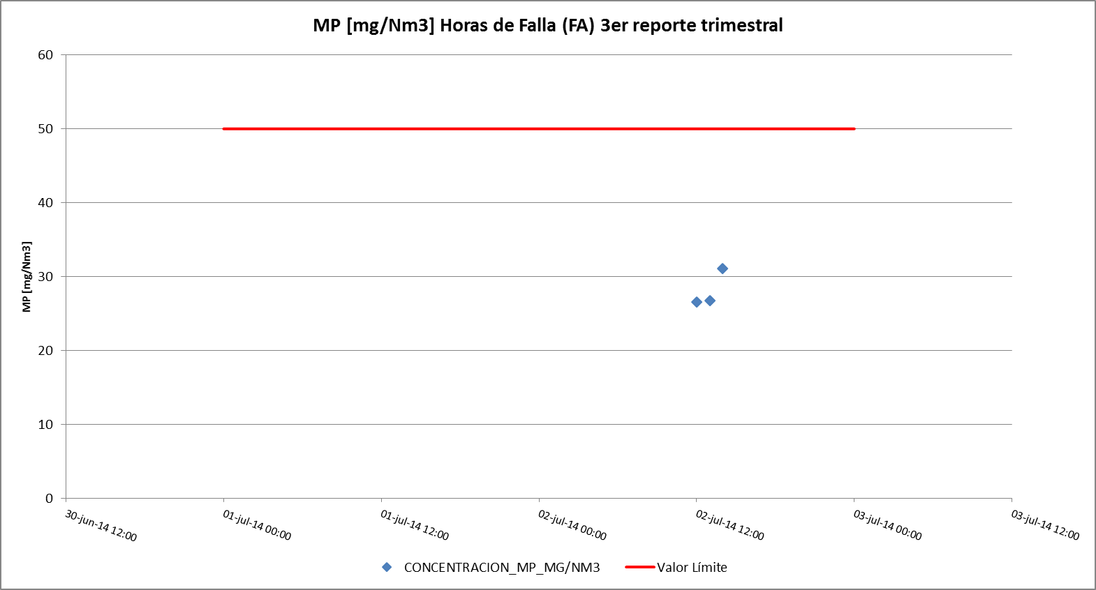

Gráfico 12: Datos MP medidos durante las Horas de Fallas (FA)

Resumen de datos reportados durante el 4º reporte trimestral.

Exigencia (s):
- Artículo 12° del D.S. N°13/2011: “Los titulares de las fuentes emisoras presentarán… un reporte del monitoreo continuo de emisiones, trimestralmente, durante un año calendario,…”

- Circular IN.AD.N°1/2015 “Interpretación administrativa del Decreto N°13, de 2011, MMA, Norma de emisión para centrales termoeléctricas de reemplazo de Circular N°2, de 18 de diciembre de 2013” Define “Horas de funcionamiento: Corresponde a aquel periodo de tiempo en el cual la unidad quema combustible e incluye las horas de encendido, horas de operación en régimen y horas de apagado.”

- Punto N° 5, letra a, de la Interpretación Administrativa del D.S. N°13 (Circular IN.AD.N° 1/2015): “Para el caso de MP, SO₂ y NO_{x}, se debe determinar el promedio horario de cada hora de funcionamiento, durante un año calendario. El promedio horario obtenido (o sustituido) en cada hora de funcionamiento debe compararse con el límite de emisión aplicable y determinar para cada una de esas horas de funcionamiento si es una hora de conformidad o de inconformidad”.

- Punto N° 3 del artículo tercero de la resolución exenta N° 33 “en caso que se detecte una superación del límite horario, el regulado deberá justificar que tal superación se debe a una operación de encendido o apagado, o que se debe a fallas producto de un caso fortuito o de fuerza mayor”.
Con relación a los datos del 4º reporte trimestral, representados en la Tabla 4, es posible indicar que:
Período de operación | Hechos Constatados y Observaciones
Horas de Encendido (HE) | - De un total de 38 Horas de Encendido, las cuales no presentaron superación del límite establecido para material particulado (MP) de 50 mg/Nm³ (Tabla 4 y Gráfico 13).
Horas de Régimen (RE) | - Se registró un total de 2135 Horas de Régimen, las que no presentaron superación del límite establecido para material particulado (MP) de 50 mg/Nm³ (Tabla 4 y Gráfico 14).
Horas de Apagado (HA) | - De un total de 33 Horas de Apagado, las cuales no presentaron superación del límite establecido para material particulado (MP) de 50 mg/Nm³ (Tabla 4 y Gráfico 15).
Horas de Falla (F) | - Se registró un total de 2 Horas de Fallas, las que no presentaron superación del límite establecido para material particulado (MP) de 50 mg/Nm³ (Tabla 4 y Gráfico 16).
Horas de Detención Programadas (DP) y Horas Disponibles Sin Despacho (DSD). | - Si bien la norma no regula el cumplimiento de los límites de emisión durante estas horas de estado de la UGE, se revisaron los datos reportados, constatándose que no presentan inconsistencias.
De acuerdo a los antecedentes, durante el 4^{to} trimestre la fuente funcionó bajo el límite aplicable.

Registros
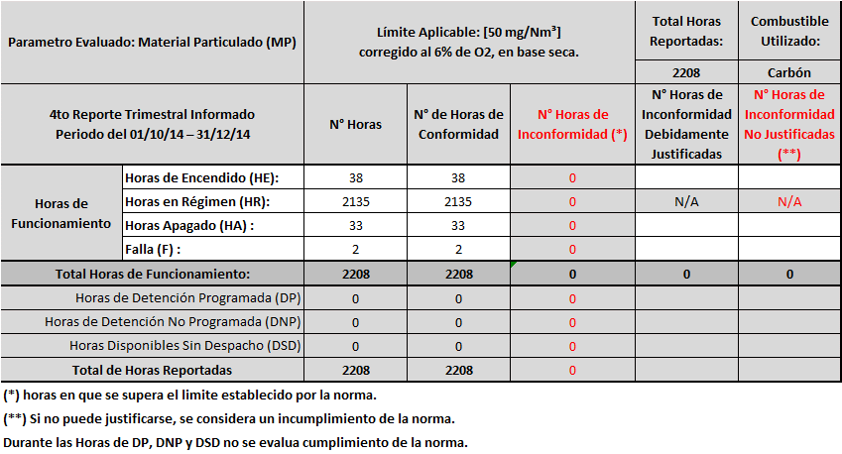 | 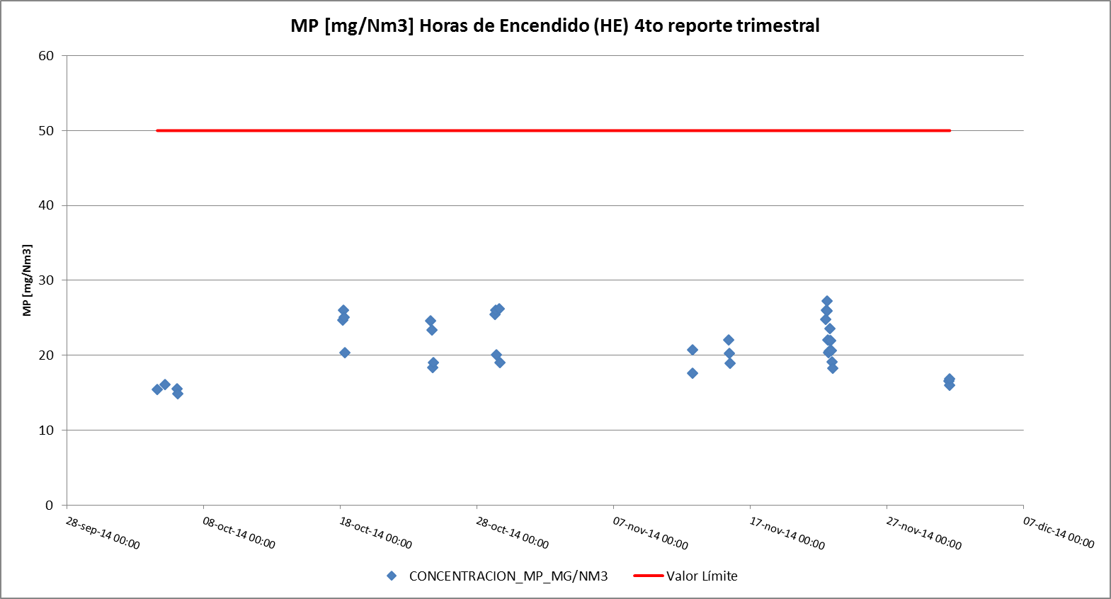
Tabla 4: Resumen de promedios Horarios de Material Particulado (MP) – 4^{to} Trimestre | Gráfico 13: Resumen de promedios Horarios de Material Particulado (MP) – 1er Trimestre
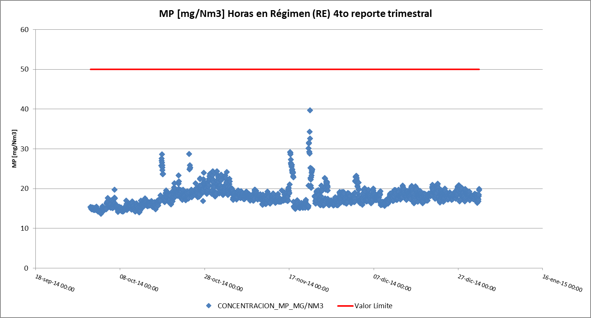 | 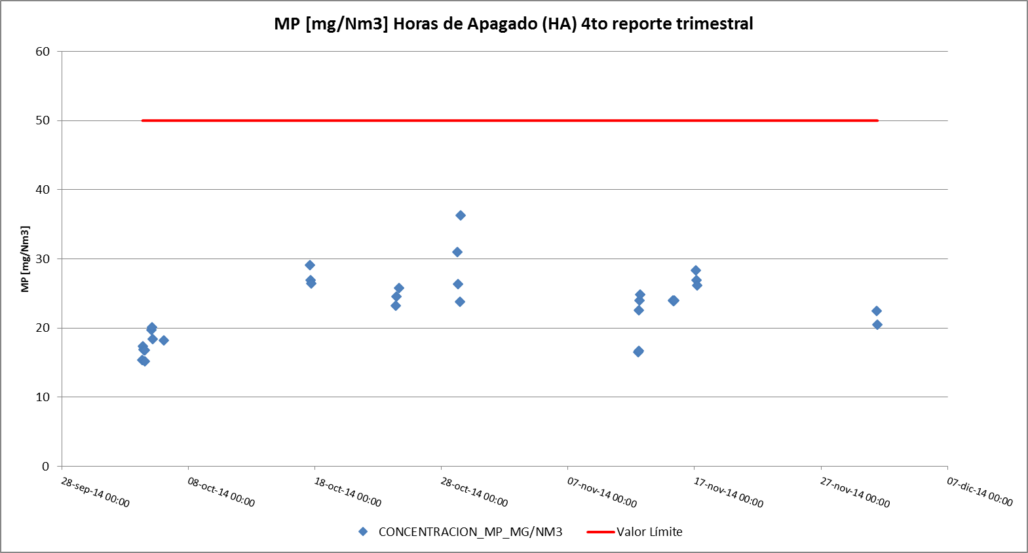
Gráfico 14: Datos MP medidos durante las Horas de Régimen (RE) | Gráfico 15: Datos MP medidos durante las Horas de Régimen (RE)
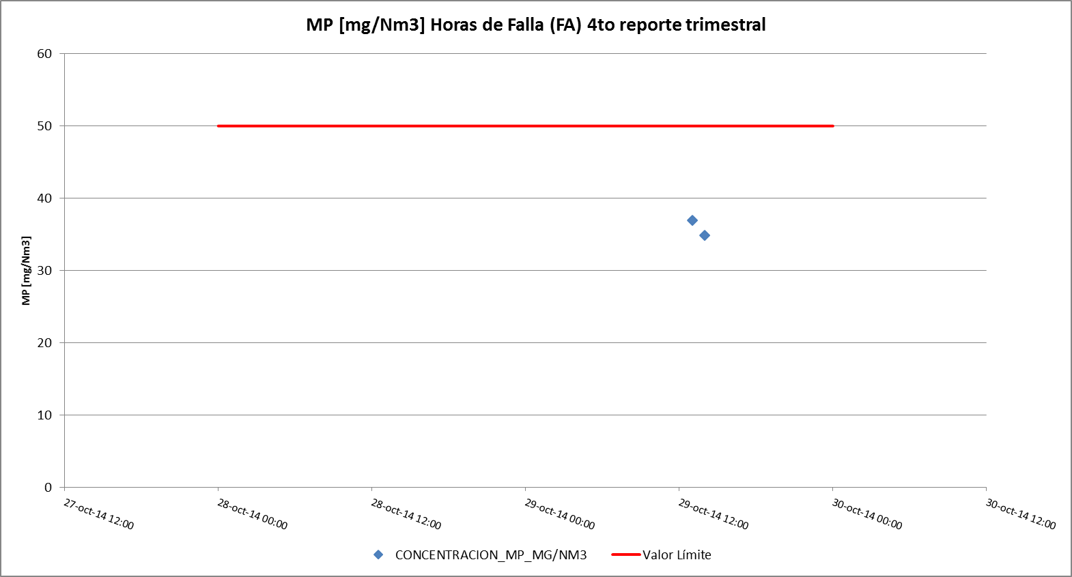

Gráfico 16: Datos MP medidos durante las Horas de Fallas (FA)

CONCLUSIONES.

Del examen de información realizado a los 4 Reportes Trimestrales actualizados ingresados por la Unidad U14-U15 de la Central Termoeléctrica Tocopilla perteneciente a la empresa E-CL S.A., no presentan hallazgos, cumpliendo con lo establecido en la resolución exenta N° 703 de 24 de Agosto de 2015, de la Superintendencia del Medio Ambiente, que “requiere información que indica e instruye la forma y el modo de presentación de los antecedentes solicitados a E-CL S.A.”,

En virtud de lo anterior, la Unidad U14-U15 de la Central Termoeléctrica Tocopilla, cumplió con el límite de emisión de MP durante las horas de funcionamiento de la fuente para el año 2014.



